CARTA DE APRESENTAÇÃO
Prezado editor,

Encaminhamos o artigo de pesquisa original intitulado "Excesso de peso e risco cardiometabólico em servidores atendidos pelo programa institucional “UFMA SAUDÁVEL”" para publicação na Revista de Pesquisa em Saúde do Hospital Universitário da UFMA (HUUFMA) .
Acreditamos que este manuscrito é apropriado para publicação na Revista de Pesquisa em Saúde, devido à necessidade de desenvolver pesquisas destinadas à avaliação do estado de saúde dos servidores públicos, bem como facilitar as ações de promoção e prevenção da saúde visando adoção de hábitos de vida saudáveis.
Desta forma, autorizamos a publicação do artigo e transferimos os direitos autorais à Revista de Pesquisa em Saúde/ Journal of Health Research do Hospital Universitário da UFMA (HUUFMA). Informamos também, que o artigo representa um trabalho original e que não recebeu financiamento para a sua realização.
Ainda, declaramos que nenhum dos autores apresenta conflitos de interesse. Em relação às contribuições individuais, as autoras Mayadila Kayne de Souza Gomes e Isabela Leal Calado participaram da concepção do artigo, análise e interpretação dos dados, redação do artigo e revisão crítica relevante do conteúdo intelectual, bem como aprovação final da versão a ser publicada; Kaio Fábio Soares Oliveira participou da redação do artigo; Poliana Cristina de Almeida Fonseca participou da análise estatística e interpretação dos dados.

São Luís, 25 de julho de 2018.

Autores:
___________________________________________
Mayadila Kayne de Souza Gomes

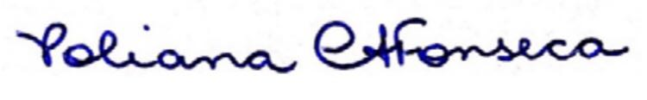___________________________________________
Poliana Cristina de Almeida Fonseca

___________________________________________
Kaio Fábio Soares Oliveira

___________________________________________
Isabela Leal Calado

